Участие в МЭА «Марш парков — 2015»
(Сотрудничество с родителями и социумом)

"Мне кажется, что наступило время,
когда любить природу мало! "
(В. Чивилихин)
В 2015 году Международная экологическая акция "Марш парков", проводимая по инициативе Центра охраны дикой природы, в Нижневартовске и Нижневартовского района ХМАО по Природного парка "Сибирские Увалы" проходит под девизом: "Почвы - бесценное природное наследие".
Природа оставляет глубокий след в душе ребёнка. Дети с огромным интересом смотрят на окружающий мир, но видят не всё, иногда даже главного не замечают. А если рядом родители, которые учат их не только смотреть, но и видеть и полюбить, дети захотят беречь красоту природы родного края. Ребёнок, полюбивший природу, не будет бездумно рвать цветы, разорять гнёзда, обижать животных, будет стараться охранять и сохранять природу.
Дорогие коллеги, хочу представить вашему вниманию, фотографии с мероприятия экологической акции «Марш парков».
Я решила сделать и фото-отчёт, так как с презентацией невозможно было всё показать труды наших детей, совместно сделанные с родителями. Я рада, что наши родители отзывчивые, с большим интересом откликаются на наши просьбы. На выставке представлены декоративно-прикладные работы, поделки и рисунки детей, плакаты - рисунки, фотографии, игрушки и сувениры, открытки и т. д., изображающие животные, птицы, насекомые и их детеныши, которые занесены в Красную книгу ХМАО.
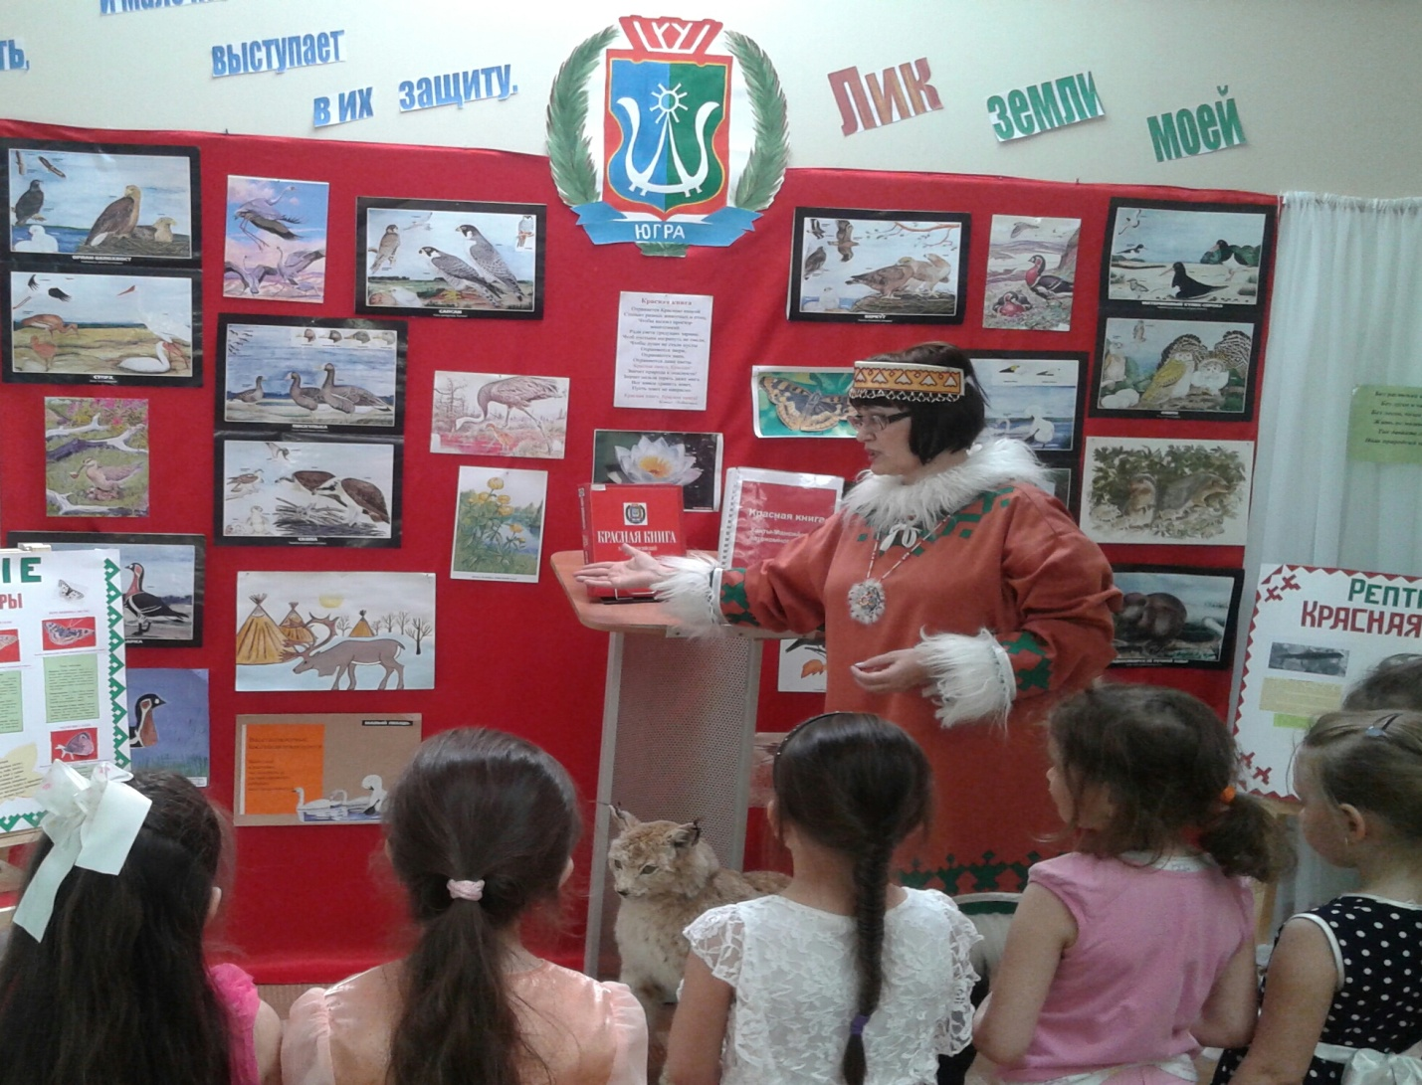
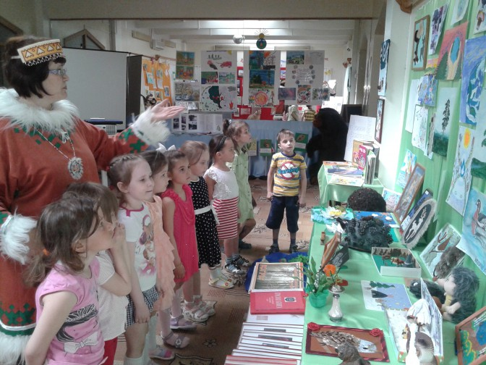
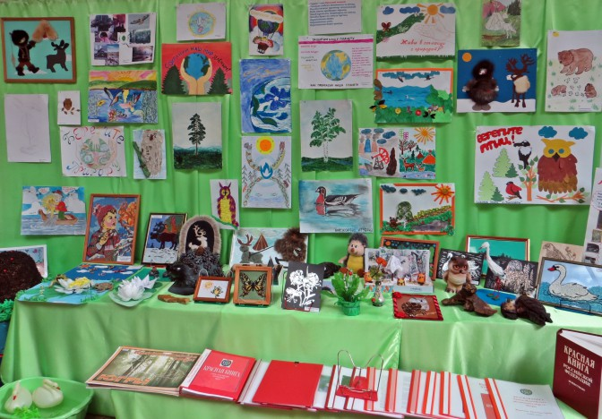
Название нашей выставки: "Мир заповедной Югорской земли! "
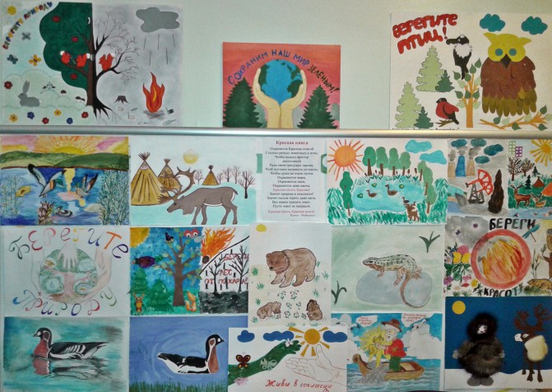

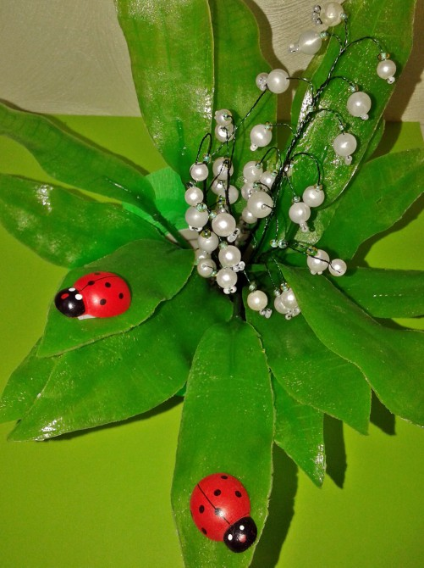
"Ландыши" (Семенюк Вика с мамой Юлией Викторовной сделали поделку из бисера)
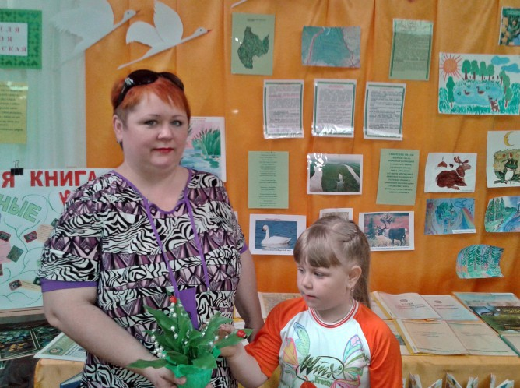
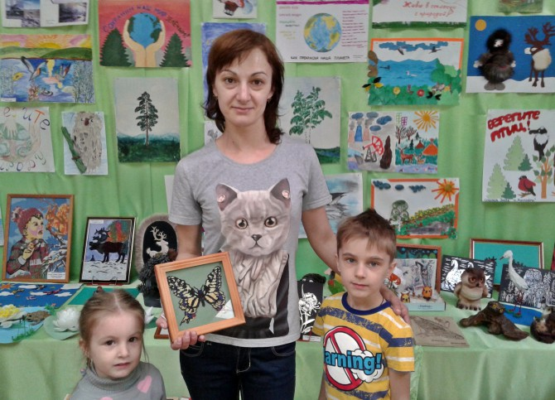
"Бабочка Махаон"(Мама Буланова Вани - Ольга Александровна вышивала из бисера)
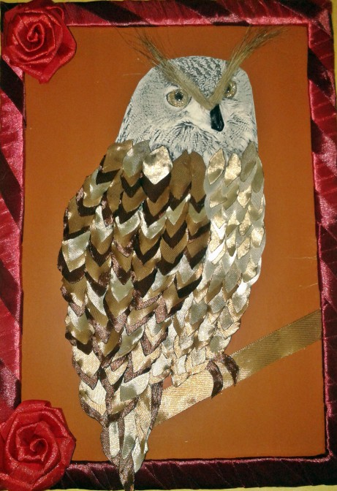
"Филин" (Работа Садыкова Азата и её мамы, выполнена атласными лентами)
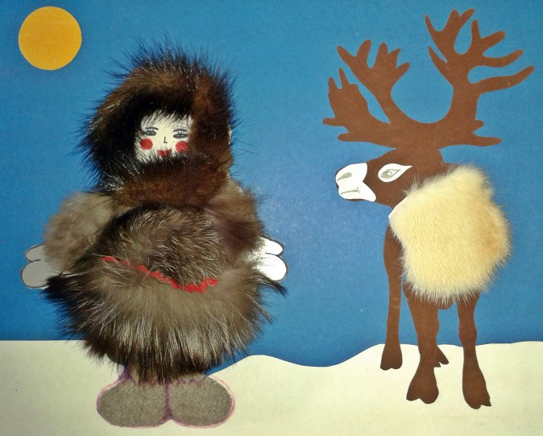
"Северный олень" - с 2013 года занесены в Красную книгу ХМАО! (Работа Николаева Романа с мамой Анастасией Анатольевной)
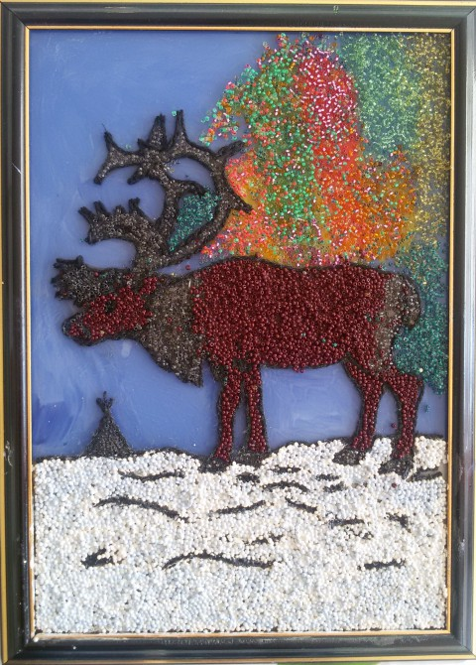
"Олень-визитная карточка Сибири! " (Совместная работа Хасанова Вадима с бабушкой Гульсиной Сагитовной)
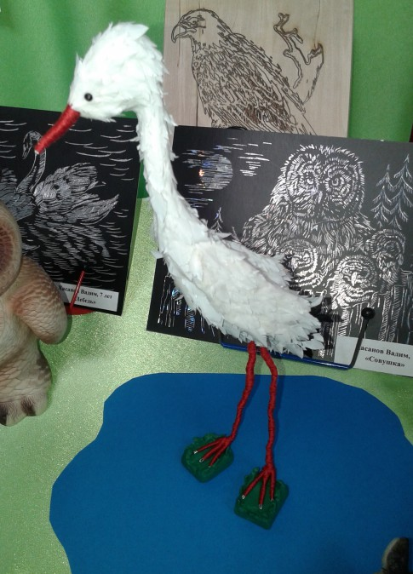
"Стерх - птица занесенная в Красную книгу" (Работа Павленко Ксении и её мамы Эльвиры Рафисовны)
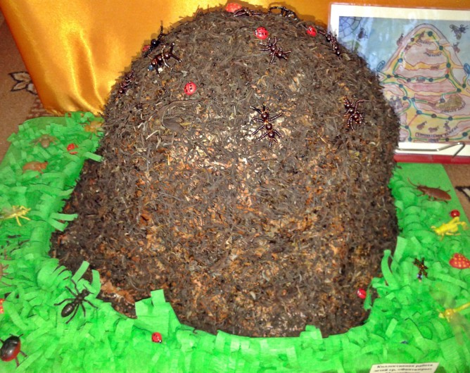
А это наша коллективная работа с детьми группы "Фантазёры" - "Муравейник"
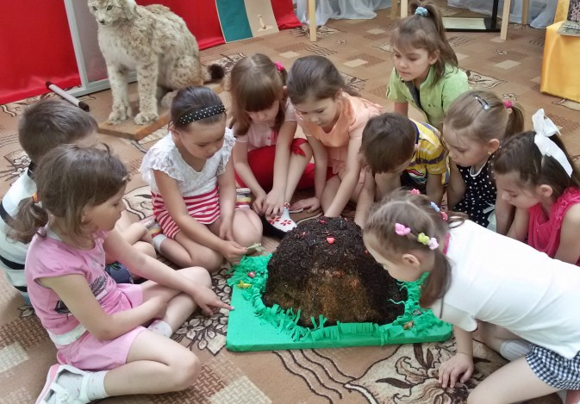
Заинтересовавшись природой, ребёнок полюбит её, захочет узнать о ней ещё больше.
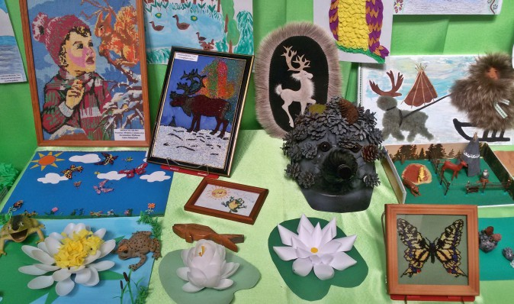
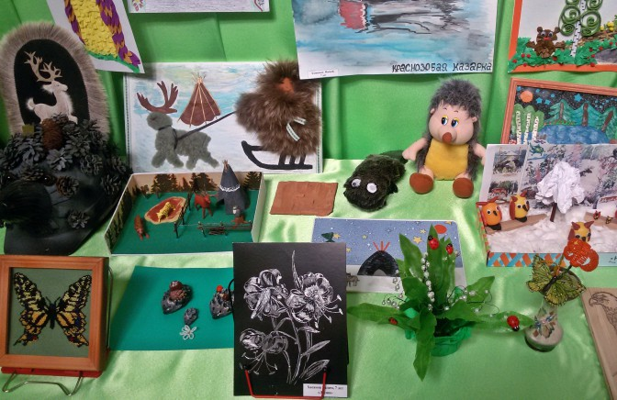
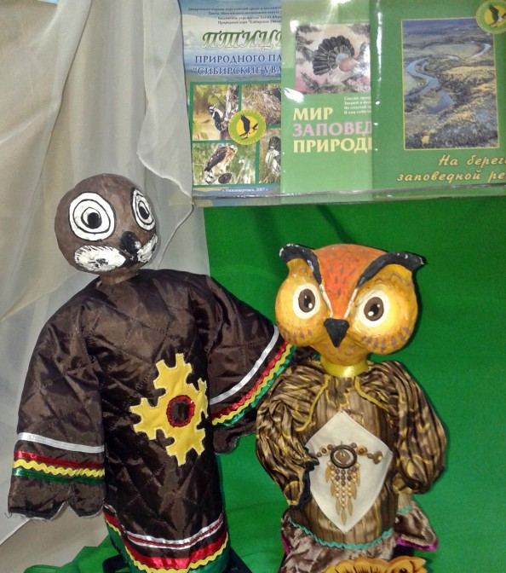
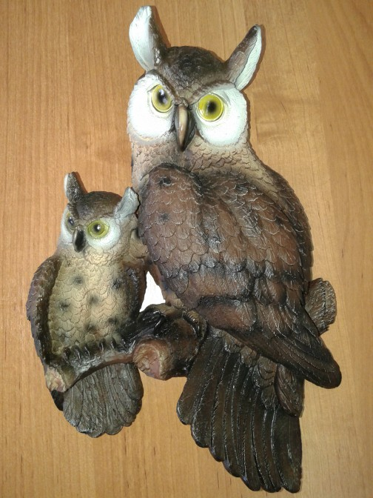
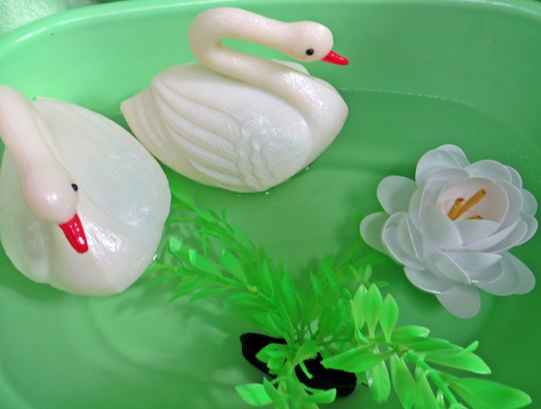
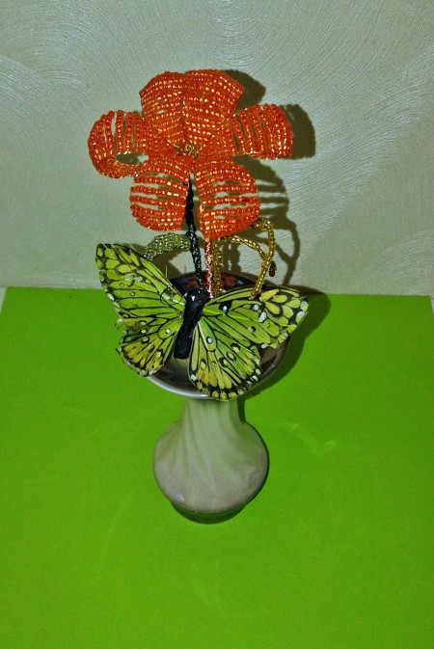
"Саранка - цветок занесенный в Красную книгу ХМАО"
(Работа воспитателя Тубиловой С. Х.)

